Развивающаяся неизменность

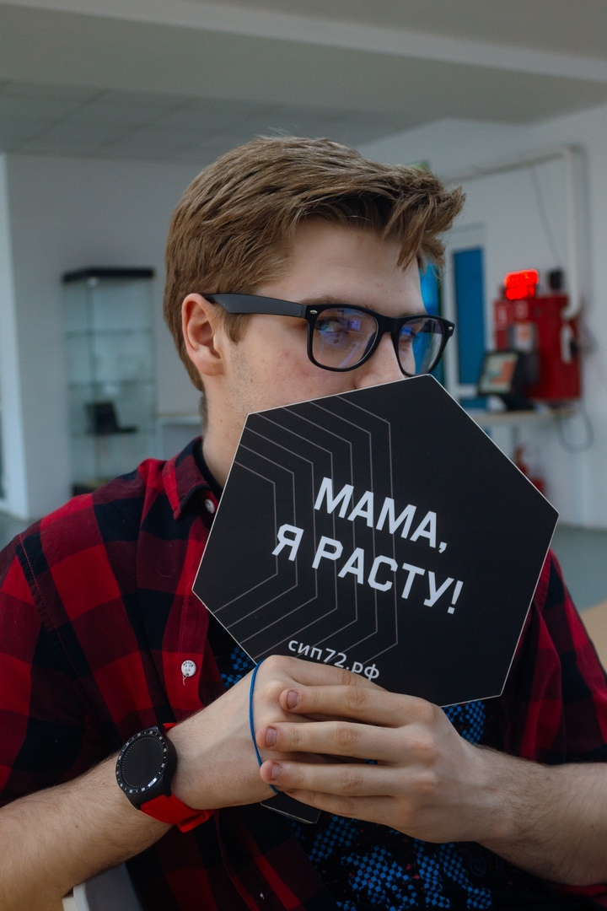
Студенческую весну можно сравнить со студентом. Она непредсказуема - никогда не знаешь в каком формате пройдет очередной фестиваль. Она креативна - всего 11 направлений, в которых можно участвовать, включая на первый взгляд совсем не связанные с творчеством (научно-техническое творчество). А также, в этом году фестивалю исполняется 27 лет.
Да, первая Студвесна прошла в 1993 году и тогда было всего 4 направления. А что мы видим сегодня?
5 апреля стартовал новый сезон Областной Студенческой Весны. Это 11 направлений, 48 номинаций, тысячи участников, и всё это пройдет меньше чем за один месяц!
Сегодня уже 8 апреля и это первый день соревнований концертных направлений. В МТЦ “Космос” и Тюменском технопарке стартовали “Мода” и “Театр”.
Мы пообщались с участниками направлений, которые участвуют в фестивале уже не первый год
Илья Никитенко, ТИУ, направление “Театр”:
- Я участвую в Студвесне уже 4 раз в этом направлении. Несмотря на меняющиеся форматы, для меня Студвесна неизменна. Студвесна - это эмоции. Это самое веселое мероприятие за мою студенческую жизнь.
Валерия Савинова, администратор концертной службы:
- Это моя шестая Студенческая весна и в этом году я впервые администратор площадок.
- Я раньше из года в год участвовала в направлении “Театр”. Тогда мне приходилось заниматься всем на свете. Оказалось, что помимо выступлений на сцене, нужно шить декорации, костюмы, найти “то, не знаю что”. Тогда мне казалось, что пройдут годы и я дослужусь до должности администратора, руководителя и тогда все изменится.
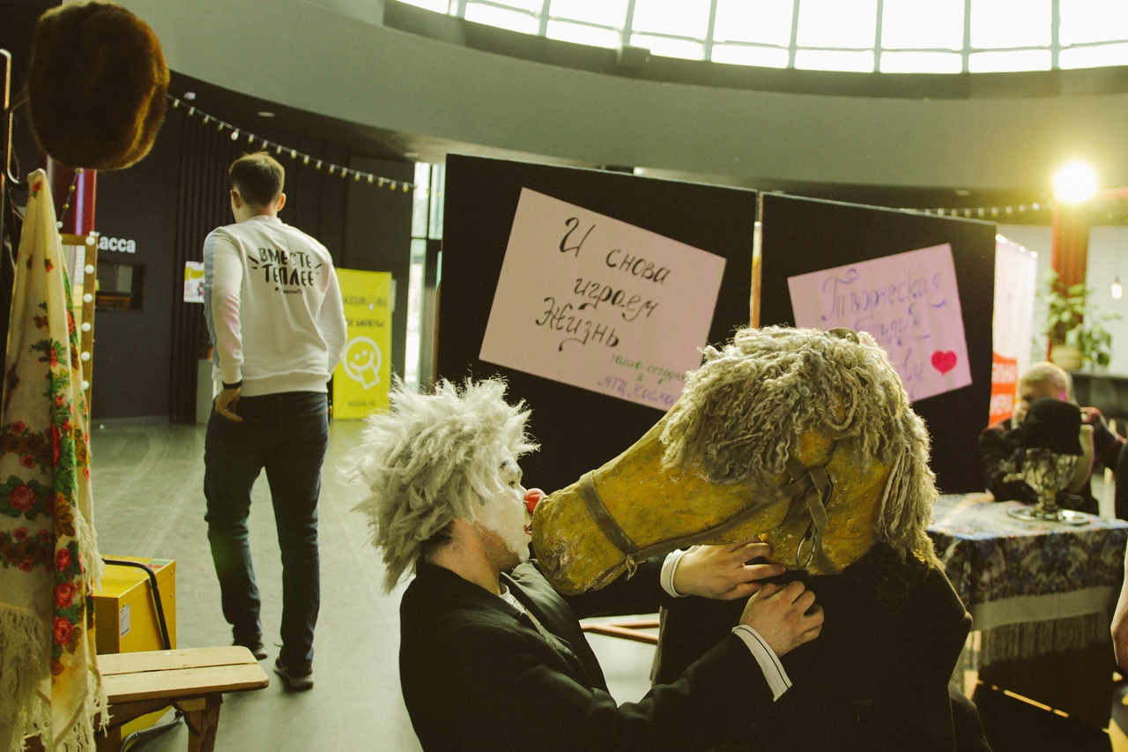
- На самом деле ничего подобного! Оказавшись по ту сторону, ты занимаешься тем же самым: подписываешь смены, красишь сцены в своё свободное время. А почему бы нет? Человек-универсал - универсален во всем. В результате получается, что мы делаем всего по чуть чуть. На самом деле - это круто, потому что когда тебе уже не позволяет быть участником твой возраст, ты все равно можешь находиться внутри этого праздника. Также наверное в свои четверть века каждую весну я смогу посвящать этому фестивалю.
- Вообще Студвесна очень изменилась, а особенно её участники. В частности, если рассмотреть направление “Театр”. Театр - это по сути отражение всех человеческих проблем, и чем больше в жизни социума их появляется, тем интереснее и “острее” становятся поставленные номера.
- Именно поэтому участники именно этого направления из года в год сами развиваются внутренне, это становится заметно по глубине поставленных ими номеров. Они открывают в себе что-либо новое.
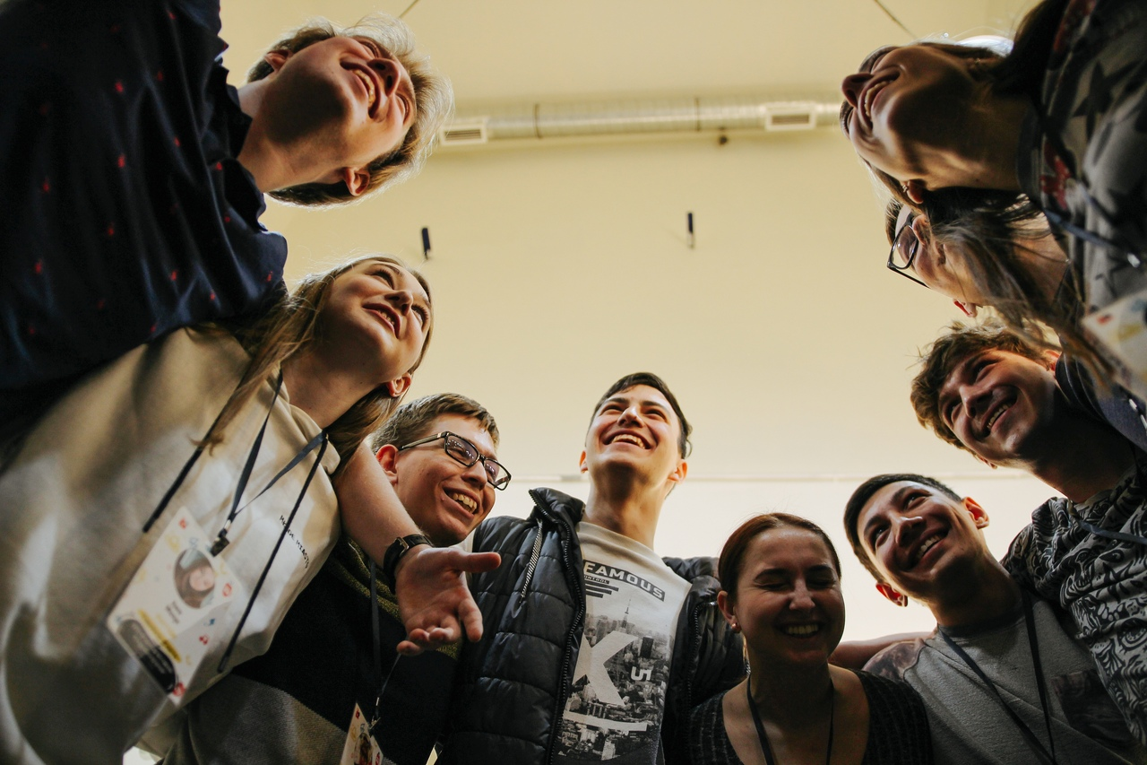
Виктория Мельникова, Тюменский ГМУ, направление “Медиа”, номинация “Фоторепортаж”:
- Студвесна - это время когда можно отбросить все свои заботы и просто расслабиться погрузиться в творчество полностью и просто кайфовать.
- Я участвовала, начиная с 2015 года, в двух направлениях. Я начинала с театра, а потом перешла на фотографию. Просто почувствовала, что-то внутри себя и решила сменить направление.
- Хочу отметить, что Студвесна постоянно развивается. Внедряются новые молодежные форматы проведения соревнований, особенно это заметно в направлении “Медиа”. Лично мне больше всего понравился формат прошлого года, когда был 12 часовой марафон. Это держало тебя в постоянном тонусе. Было прям кайфово. В этом году три задания с перерывами по 1-2 дня. Это расслабляет. Но посмотрим, что из этого выйдет.

Так что из этого можно сделать вывод, что Студвесна постоянно развивается, появляются новые направления, расширяется география. Однако, одно остаётся неизменным - это кайф, который получают от этого фестиваля все и участники и организаторы.

